Всего неделя осталась до Светлой Пасхи. Пора готовиться к празднику! Педагоги нашего детского сада, предлагают, как использовать пасхальную тематику на пользу детскому развитию.
Пасха — Светлое Христово Воскресение. Главный праздник всех христиан, когда они празднуют воскрешение Спасителя — Иисуса Христа. Пасху всегда отмечают в воскресенье и к этому дню особенно готовятся. Люди тщательно убирают свои жилища и занимаются приготовлением традиционных угощений этого дня. Главные пасхальные кушанья — это яйца, куличи и пасхи.
Яйца принято красить в разные цвета или рисовать на них рисунки. Раскрашенные яйца называют крашенками, а разрисованные — писанками. Яйца символизируют воскресшую жизнь. Веселой и доброй эмблемой Пасхи также считается изображение цыпленка. Цыпленок олицетворяет рождение новой жизни. На это маленькое пушистое чудо невозможно смотреть без умиления, поэтому среди пасхальных украшений часто можно встретить цыплят.
Список дел этой недели:
- Повторите с ребенком, кто такие цыплята, откуда они появляются, какие звуки издают, чем питаются.
- Проведите небольшое занятие по развитию речи — покажите изображение цыпленка и помогите ребенку составить небольшой рассказ о нем.
- Разучите с ребенком стихи, потешки и пальчиковую гимнастику про цыплят. Это поможет развитию речи малыша.
- Для развития математических способностей ребенка поиграть с ним в игру «В гостях у курочки Рябы», используя сделанные поделки.
- Предложите ребенку выложить изображение цыпленка в виде мозаики. Такое занятие способствует развитию мелкой моторики рук.
- Познакомьте ребенка с нетрадиционной техникой рисования — нарисуйте вместе с ним пасхального цыпленка, используя хозяйственную губку или жесткую кисть.
- Предложите ребенку с помощью ватной палочки нарисовать зернышки для цыплят.
- Займитесь коллективным семейным творчеством — создайте интерьерное украшение с цыплятами, которое поможет создать праздничное настроение в доме.
- Почитайте ребенку словацкую народную сказку «У солнышка в гостях», сказку Геннадия Цыферова «Про цыпленка, солнце и медвежонка», сказку о дружбе цыпленка с лисом Яна Экхольма «Тутта Карлссон Первая и единственная, Людвиг Четырнадцатый.
- Посмотрите всей семьей мультфильмы «Цыпленок Цыпа», «Фиксики: 1 сезон. Цыпленок».

Красим яйца. 5 способов покрасить яйца вместе с детьми
В каждой семье – свои любимые способы украшения яиц на Пасху, но иногда традиция красить яйца претерпевает изменения – например, с появлением детей. Пасхальные яйца – прекрасный повод проявить фантазию, а роспись яиц вместе с детьми – приятнейшее семейное событие. Вот несколько советов, как покрасить яйца на Пасху.
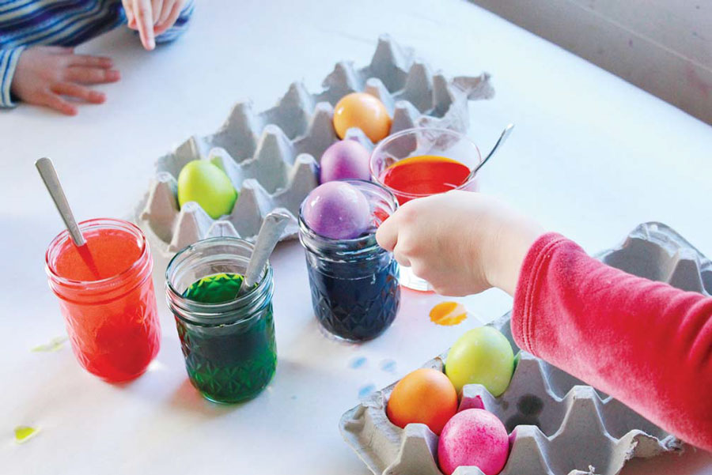

Как покрасить яйца своими руками: пищевые красители
Не обязательно покупать специальный набор для украшения яиц. Вот самый простой способ покрасить яйца – и его можно скомбинировать с другими идеями декора пасхальных яиц, которые вы найдете дальше.
Вам понадобится:
- Вода
- Чайник или кастрюля
- Пищевые красители или жидкая акварель
- Чашки, по одной для каждого цвета
- Ложки, по одной для каждого цвета
- Столовая ложка
- Дистиллированный белый уксус
- Яйца с белой скорлупой, сваренные вкрутую или пустые
- Упаковки от яиц или сушилка для посуды
- Вскипятите воду. Разложите яйца в чашки и налейте горячей воды так, чтобы она полностью покрывала яйца. Выньте яйца.
- В каждую чашку добавьте пищевой краситель (несколько капель) и 1–2 ст. л. уксуса, перемешайте.
- Ложкой осторожно опустите яйцо в чашку (ложку можно оставить внутри). Периодически вынимайте яйца, чтобы посмотреть, приобрели ли они нужный цвет. Чем дольше вы будете держать яйца в растворе, тем интенсивнее окажется цвет.
- Выньте яйца из красителя и просушите в упаковке для яиц или на сушилке.
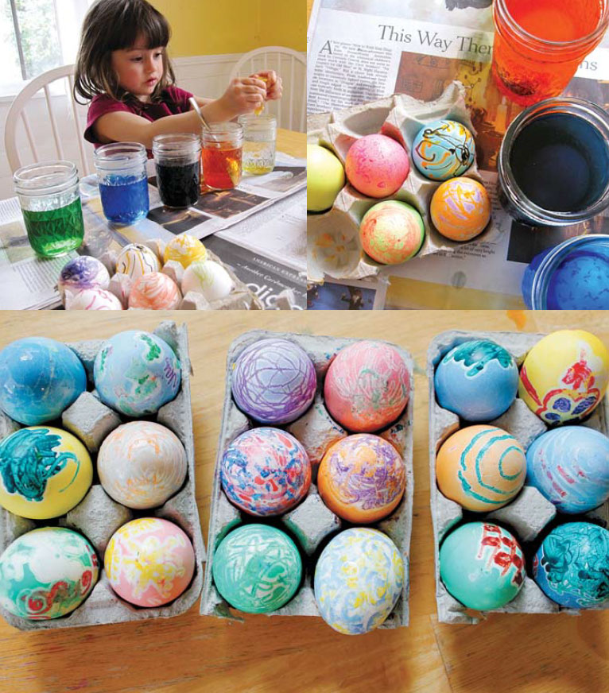

Роспись яиц на Пасху расплавленным воском
Детские рисунки восковыми мелками по горячим яйцам – что может быть трогательнее! Детей ждет интересный опыт, а вас и ваших близких – неповторимое украшение на Пасху.
Вам понадобится:
- Яйца с белой скорлупой
- Большая кастрюля
- Вода
- Щипцы
- Упаковка от яиц или рюмочка для яиц
- Восковые мелки всех цветов
- Пищевой краситель и дистиллированный белый уксус или готовый набор для украшения яиц
- Сварите яйца в большой кастрюле.
- Подготовьте все нужные материалы и поверхность, чтобы приступить к работе, как только сварятся яйца.
- Щипцами перенесите яйцо в упаковку или рюмочку. Разрисуйте горячее яйцо восковыми мелками, давая им время расплавиться.
- Разрисовывайте яйца по одному, остальные пусть ждут своей очереди в горячей воде. (Можно держать их и в духовке, нагретой до 120 °С.)
- Когда все яйца будут расписаны, покройте их пищевыми красителями, как описано выше.
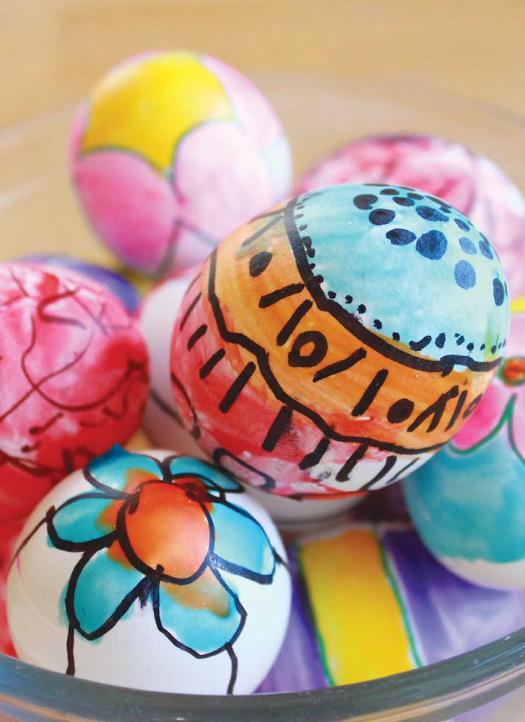

Пасхальные яйца: роспись с эффектом витража
Сочетание рисунка маркером и окрашивания блестящей прозрачной смесью клея и краски создает оригинальный эффект витражного стекла.
Вам понадобится:
- Яйца с белой скорлупой, сваренные вкрутую или пустые
- Водостойкие маркеры
- Клей ПВА
- Маленькие чашки
- Темпера разных цветов
- Кисти
- Нанесите на поверхность яиц какие-нибудь изображения маркерами. Подойдет маркер любого цвета, но черный создает более реалистичный эффект.
- Выдавите понемногу клея в каждую чашку. Добавьте столько же краски, в каждую чашку свой цвет. Перемешайте.
- Нанесите немного смеси на яйца, заполняя пространство между линиями, сделанными маркером (или окрасьте всю поверхность целиком: маленьким детям так будет проще). Чтобы яйца не прилипали к рабочей поверхности, раскрасьте сначала одну половину, дайте высохнуть, переверните и раскрасьте вторую.
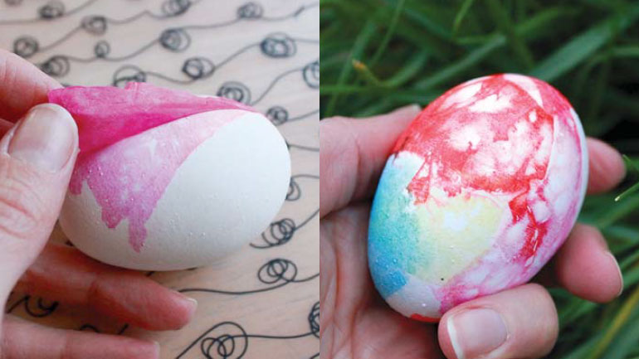

Декор пасхальных яиц из папиросной бумаги
Вам понадобится:
- Разноцветная папиросная бумага
- Ножницы
- Вода
- Дистиллированный белый уксус
- Маленькая миска
- Кисть
- Яйца с белой скорлупой, сваренные вкрутую или пустые
- Порвите папиросную бумагу на маленькие кусочки (можно вырезать ножницами геометрические или другие фигуры).
- В маленькой миске смешайте воду пополам с уксусом. Нанесите раствор на поверхность яйца. Прижмите кусочек папиросной бумаги к яйцу. Поверх бумаги снова нанесите раствор. Продолжайте, пока яйцо не будет полностью покрыто бумагой. Так же декорируйте остальные яйца.
- Дайте бумаге просохнуть. Удалите ее и посмотрите, как живописно выглядит пасхальное яйцо.
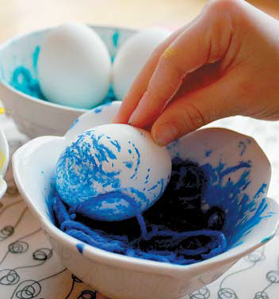

Пасхальные яйца: декор шпагатом и красками
Покатайте яйца в маленьком "гнезде" из пропитанного краской шпагата, и вы получите целую корзину пасхальных яиц с уникальным декором. Это отличное занятие для развития тактильных ощущений у маленьких детей.
Вам понадобится:
- Ножницы
- Шпагат или бечевка
- Маленькие миски
- Акриловая краска (пополам с водой) или акварель
- Яйца с белой скорлупой, сваренные вкрутую или пустые
Внимание: акриловые краски несмываемые и оставляют пятна на одежде (хотя и отмываются от рук). Акварель неплохо держится на яйцах, но растворяется в воде.
- Разрежьте шпагат на отрезки и уложите их в каждую миску в виде маленького гнезда.
- Добавьте в миски разведенную краску. Руками перемешайте отрезки шпагата с краской, чтобы они ею пропитались. Вымойте руки.
- Покатайте яйца в пропитанном краской шпагате, чтобы на скорлупе отпечатались цветные узоры. Дайте высохнуть.

